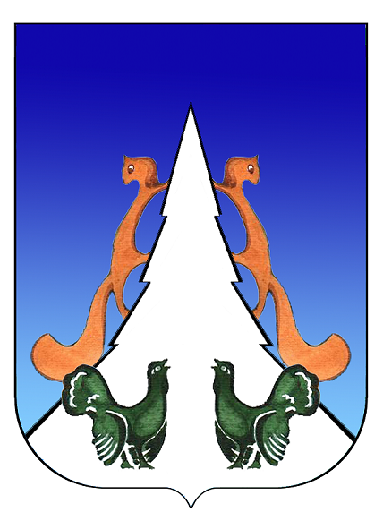

Ханты-Мансийский автономный округ – Югра
Советский район
городское поселение Агириш
А Д М И Н И С Т Р А Ц И Я
628245, Ханты-Мансийский автономный округ-Югра, телефон:(34675) 41233
Тюменской области, Советский район, п. Агириш факс:(34675) 41233
ул. Винницкая 16 эл.адрес: agirish@sovrnhmao.ru
ПОСТАНОВЛЕНИЕ

«26» июня 2024 г. № 165/НПА

О внесении изменений в постановление администрации городского поселения
Агириш от 24.11.2017 № 216/НПА «О Порядке выдачи разрешений на парковку
транспортных средств на автомобильных дорогах общего пользования местного
значения муниципального образования городское поселение Агириш в местах,
обозначенных дорожным знаком 6.4 «Парковка (парковочное место) с табличкой
8.9.1 «Стоянка только для владельцев парковочных разрешений»

В соответствии с Федеральным законом от 06.10.2003 № 131-ФЗ «Об общих принципах организации местного самоуправления в Российской федерации», Федеральным законом от 08.11.2007 № 257-ФЗ «Об автомобильных дорогах и автомобильной деятельности в Российской Федерации и о внесении изменений в отдельные законодательные акты Российской Федерации», постановлением Правительства Российской Федерации от 06.10.2022 № 1769
«О внесении изменений в некоторые акты Правительства Российской Федерации и признании утратившими силу некоторых актов Правительства Российской Федерации и отдельных положений некоторых актов Правительства Российской Федерации», постановлением Совета Министров – Правительства Российской Федерации от 23.10.1993 № 1090 «О правилах дорожного движения», Уставом городского поселения Агириш, в целях обеспечения упорядочения парковки транспортных средств в местах расположения учреждений на территории городского поселения Агириш, постановляю:

1. Внести в постановление администрации городского поселения Агириш от 24.11.2017 № 216/НПА «О Порядке выдачи разрешений на парковку транспортных средств на автомобильных дорогах общего пользования местного значения муниципального образования городское поселение Агириш в местах, обозначенных дорожным знаком 6.4 «Парковка (парковочное место) с табличкой 8.9.1 «Стоянка только для владельцев парковочных разрешений» следующие изменения:
1.1. В наименовании постановления слова «8.9.1 «Стоянка только для владельцев парковочных разрешений» заменить словами «8.9.2 «Стоянка только для владельцев парковочных разрешений»;
1.2. В преамбуле постановления слова «постановлением Правительства Российской Федерации от 23.10.1993 № 1090 «О правилах дорожного движения» заменить словами «постановлением Совета Министров – Правительства Российской Федерации от 23.10.1993 № 1090 «О правилах дорожного движения»;
1.3. В пункте 1 постановления слова «8.9.1 «Стоянка только для владельцев парковочных разрешений» заменить словами «8.9.2 «Стоянка только для владельцев парковочных разрешений»;
1.4. В приложении:
1.4.1. В наименовании Порядка и далее по тексту Порядка и приложений к нему слова «8.9.1 «Стоянка только для владельцев парковочных разрешений» заменить словами «8.9.2 «Стоянка только для владельцев парковочных разрешений»;
1.4.2. В пункте 1 Порядка слова «постановлением Правительства Российской Федерации от 23.10.1993 № 1090 «О правилах дорожного движения» заменить словами «постановлением Совета Министров – Правительства Российской Федерации от 23.10.1993 № 1090 «О правилах дорожного движения».
2. Опубликовать настоящее постановление в бюллетене «Вестник городского поселения Агириш» и разместить на официальном сайте городского поселения Агириш.
3. Настоящее постановление вступает в силу после его официального опубликования.
4. Контроль за исполнением настоящего постановления оставляю за собой.

И.о.главы городского поселения Агириш Н.А.Волкова

